Version anglaise
Welcome | http://maquette.apicius.com/lacolombiere/v03/uk/
Title : | → Domaine de la Colombière | Official Website | Hotel Restaurant Events Vienne (38)
Description : | Pour vos événements professionnels en Rhône-Alpes : séminaire, réunion, lancement de produit, congrès, incentive, exposition…, réservez les salles de notre hôtel situé à proximité de Lyon à Vienne (38)
Alt photos : | Diaporama :  1 – Hôtel Isère  2 – Domaine de la Colombière Rhônes Alpes  3 - Chambre Cézanne hotel 38  4 – Hotel piscine Vienne  5 – Restaurant gastronomique Vienne 38  6 – Hotel séminaire Isère  Photos du site :  1 - Hotel la Colombiere Isere  2 - Hotel Vienne Rhone-Alps  3 - Library hotel Isere
Titre en H1 | Réservation de salle pour séminaire

Hotel & rooms | http://maquette.apicius.com/lacolombiere/v03/uk/hotel-et-chambres.php
Title : | → Charming 3 Star Hotel | South of Lyons Airport & Eurexpo | Domaine de la Colombière
Description : | Located near Lyon, from the airport of St Exupéry, of Eurexpo (69), this 3-star hotel welcomes you for your professional displacements or your stays in family, in its spacious and equipped in wifi rooms.
Alt photos : | Diaporama :  1 – Hotel Rhône Alpes  2 – Hotel 3 étoiles Lyon  3 – Hotel proche Eurexpo (69)  4 – Hotel proche St Exupéry 69  5 – Hotel wifi Isère 38  6 – Hotel séminaire Isère  Photos du site :  1 – Room Hotel Rhone-Alps  2 – Lobby Hotel Vienne  3 – Painting Hotel Isere  4 – Room Hotel Vienne  5 - Hotel Rhone Alpes  6 - Hotel Rhone Alpes  7 - Hotel proche St Exupery 69  8 - Hotel proche Eurexpo (69)
Titre en H1 | Rooms and Suites 3 Star Hotel in Vienne

Restaurant | http://maquette.apicius.com/lacolombiere/v03/uk/restaurant.php
Title : | → Gourmet restaurant (38) Restaurant terrace | La Colombière
Description : | Equipped with a large terrace, the Domaine de la Colombiere restaurant offers a semi-gourmet cuisine. You can privatize restaurant rooms for seminars and business events.
Alt photos : | Diaporama :  1 - Restaurant séminaire Isère  2 – Restaurant gastronomique Vienne 38  3 – Restaurant gastronomique Lyon  4 – Restaurant terrasse Isère  5 – Restaurant Rhône Alpes  6 – Restaurant Lyon 69  Photos du site :  1 - Restaurant Terrace Isere  2 - Gourmet Restaurant Lyons  3 - Restaurant Seminars Rhone-Alps
Titre en H1 | Gourmet Restaurant

Reception wedding & events | http://maquette.apicius.com/lacolombiere/v03/uk/receptions-mariages-et-evenements.php
Title : | → Wedding Hotel Restaurant south Lyons & Private Events Vienne (38) | Domaine de la Colombière
Description : | Located in the Rhône-Alpes, near Vienna and Lyon, the Hotel du Domaine de la Colombiere welcomes you for your business seminars in its rooms small and medium capacity.
Alt photos : | Diaporama :  1 – Location salle mariage 38  2 - Hôtel mariage Isère  3 - Hôtel réception Vienne  4 – Hotel réception Rhône-Alpes  5 - Hôtel restaurant mariage Lyon  6 - Hôtel réception mariage Rhône  Photos du site :  1 - Hotel Wedding Rhone-Alps  2 - Hotel Events Rhone-Alps  3 - Private Events Lyons
Titre en H1 | Receptions, Weddings and Events

Seminar | http://maquette.apicius.com/lacolombiere/v03/uk/seminaires.php
Title : | → Organisation Business Seminar Rhone-Alps | Seminar Center Vienne (38) | Domaine de la Colombière
Description : | Located in the Rhône-Alpes, near Vienna and Lyon, the Hotel du Domaine de la Colombiere welcomes you for your business seminars in its rooms small and medium capacity.
Alt photos : | Diaporama :  1 - Hôtel séminaire Vienne  2 - Location salle séminaire 38  3 – Séminaire Isère 38  4 - Organisation séminaire Lyon  5 – Séminaire entreprises Rhône Alpes  6 – Location salle réunion Rhône-Alpes  Photos du site :  1 - Seminars Lyons Vienne  2 - Hotel Vienne Rhone-Alps  3 - Seminars & Meetings Rhone-Alps
Titre en H1 | Seminars

Location & acces map | http://maquette.apicius.com/lacolombiere/v03/uk/situation-et-acces.php
Title : | → 3 Star Hotel Rhone-Alps | Near Lyons, Valence & Grenoble | Domaine de la Colombière
Description : | Charming hotel, 30 minutes from Vienne in Isère, the Domaine de la Colombière is a 3-star hotel, 50 minutes from Lyon and Valence.
Alt photos : | Diaporama :  1 – Hôtel 3 étoiles Rhône Alpes  Photos du site :  1 - Rhone-Alps Hôtel  2 - Art hotel Vienne Rhone-Alps  3 - Hotel Lyons Valence Grenoble
Titre en H1 | Location & Access map 3 Star Hotel in Rhone-Alps

Activities and tourism | http://maquette.apicius.com/lacolombiere/v03/uk/activites-et-tourisme.php
Title : | → Charming Hotel swimming pool, jacuzzi & solarium | Official Website | Domaine de la Colombière
Description : | Your hotel, The field of Colombiere offers during your stay to explore the Rhône-Alpes region (Lyon, Vienna, Valencia, ...) or enjoy the outdoors and equipment of the hotel swimming pool, jacuzzi, solarium
Alt photos : | Diaporama :  1 – Hôtel piscine Vienne (38)  Photos du site :  1 – Art hotel Vienne  2 – Art hotel Vienne  3 – Hotel Rhone-Alps  4 – Hotel Horse riding Rhone-Alps  5 – Hotel Golf Vienne Rhone-Alps
Titre en H1 | Activities & Tourism in Isere

Photos gallery | http://maquette.apicius.com/lacolombiere/v03/uk/galerie-photos.php
Title : | → Photo 3 Star Hotel Rhone-Alps | Offical Website | Domaine de la Colombière
Description : | See below pictures of the 3-star Domaine de la Colombiere hotel's restaurant, rooms, swimming pool, terrace
Alt photos : | Diaporama :  1 – Hotel piscine (38)  Photos du site :  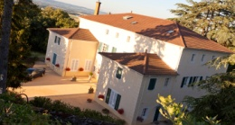 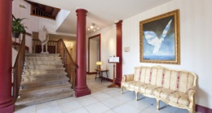 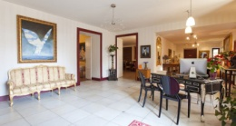 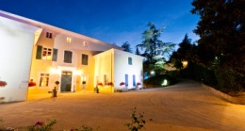 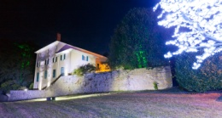  Hôtel Vienne Rhône-Alpes 3 star hotel Isère Hotel Moissieu sur Dolon Park hotel vienne Rhone-Alps Domaine de la Colombière  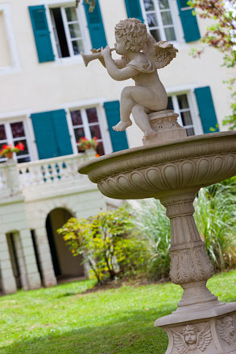 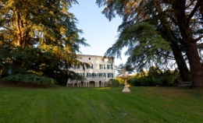 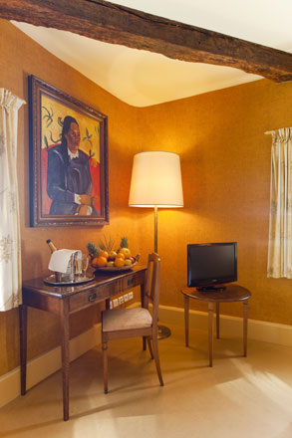 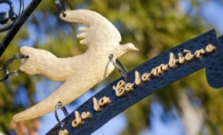 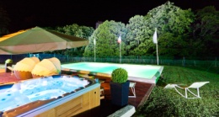  Hôtel Isère 3 star hotel Vienne Hôtel South Lyon Gourmet Restaurant isère Hôtel Events Rhone-Alps  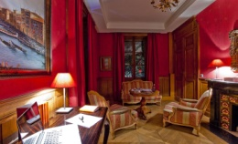 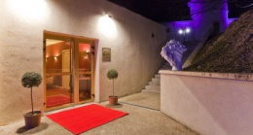 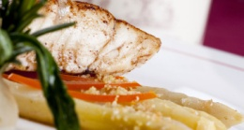 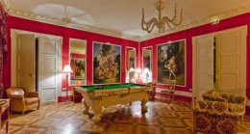 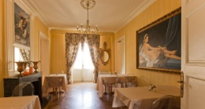  Hotel South Eurexpo Hôtel Leasure Vienne Hôtel South Lyons Airport Room Hôtel Isère Hôtel Swimming Pool Jacuzzi Valence  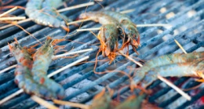 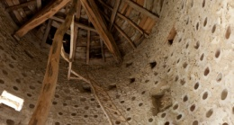 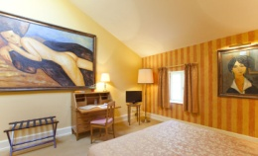 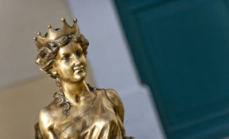  Hôtel Rhone-Alps Hôtel Restaurant Vienne 3 star hotel Rhone-Alps Hotel Rhone-Alps
Titre en H1 | Photo Gallery

Book your reception | http://maquette.apicius.com/lacolombiere/v03/uk/my-reception.php
Title : | → Reservation Wedding Anniversary Private Events Vienne (38) | Offical Website | Domaine de la Colombière
Description : | For receptions in Vienna or receptions in a 3 star hotel in Isère, think of Domaine de la Colombiere.
Alt photos : | Diaporama :  1 – Location salle mariage (38)
Titre en H1 | Book your reception

Book your seminar | http://maquette.apicius.com/lacolombiere/v03/uk/my-meeting.php
Title : | → Reservation Congress Seminars Events Lyon | Meetings Vienne (38) | Domaine de la Colombière
Description : | For the organisation of seminars in Vienne or receptions in a 3-star hotel in Isère, do not forget the Domaine de la Colombière
Alt photos : | Diaporama :  1 – Salle séminaire Vienne (38)
Titre en H1 | Book your event

Contact us | http://maquette.apicius.com/lacolombiere/v03/uk/contactez-nous.php
Title : | → Reservation 3 Star Hotel Restaurant Vienne (38) | Domaine de la Colombière
Description : | For the organisation of seminars in Vienne or receptions in a 3-star hotel in Isère, do not forget the Domaine de la Colombière.
Alt photos : | Diaporama :  1 – Domaine de la Colombière
Titre en H1 | Contact us
Remarque | Comme pour la version française, merci de distinguer les 2 liens permettant l’accès au formulaire de réservation pour les séminaires et pour les réceptions (en plus de celui pour la location de séjour)

